1. **Google Action Projekt erstellen**
2. <https://console.actions.google.com/> Add/import project auswählen

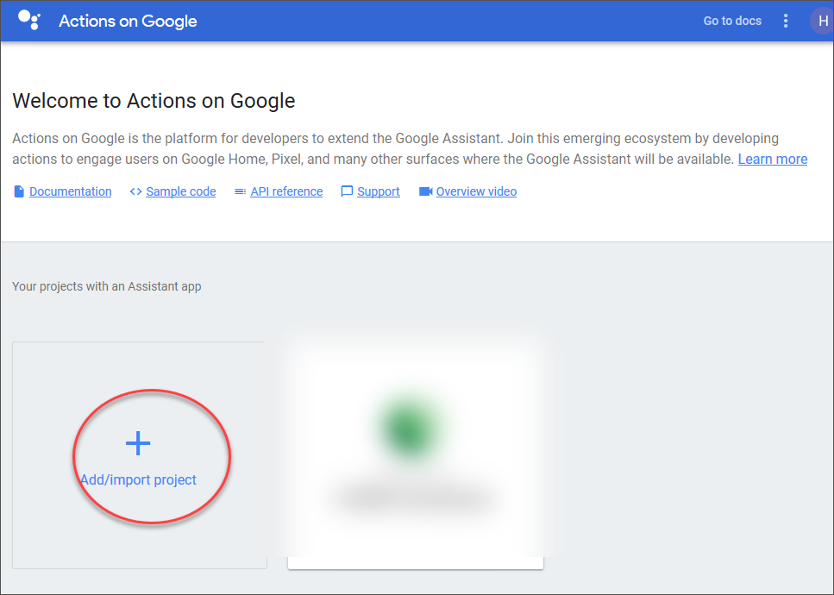

1. Projektname FHEMConnector

**Achtung: Im Beispiel wird als Name FHEMConnector verwendet (ohne Bindestrich im Namen). Auf Github ist im Namen ein Bindestrich. Der Name ist nur ein Beispiel, kann frei gewählt werden.**

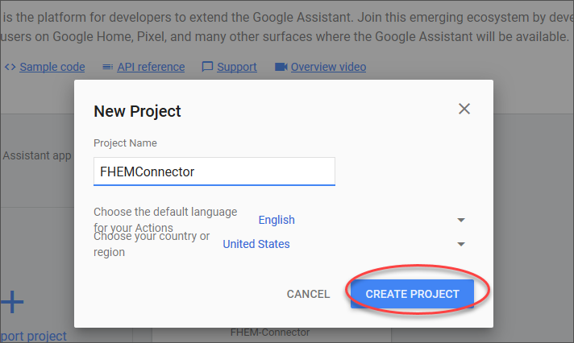

1. Home Control auswählen

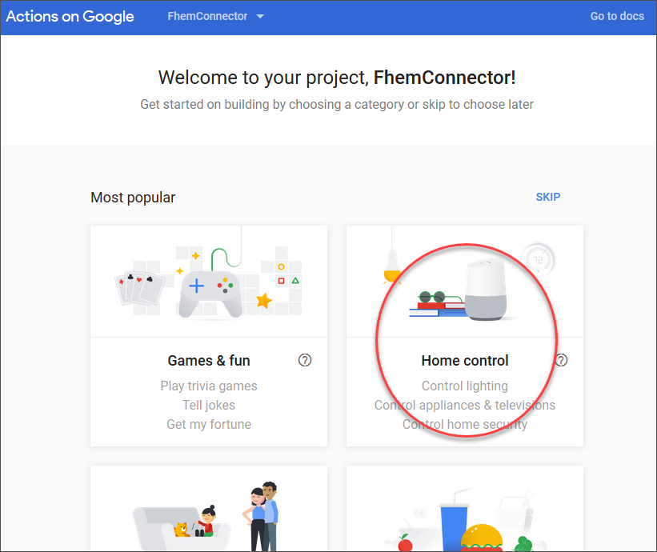

1. Smart home auswählen

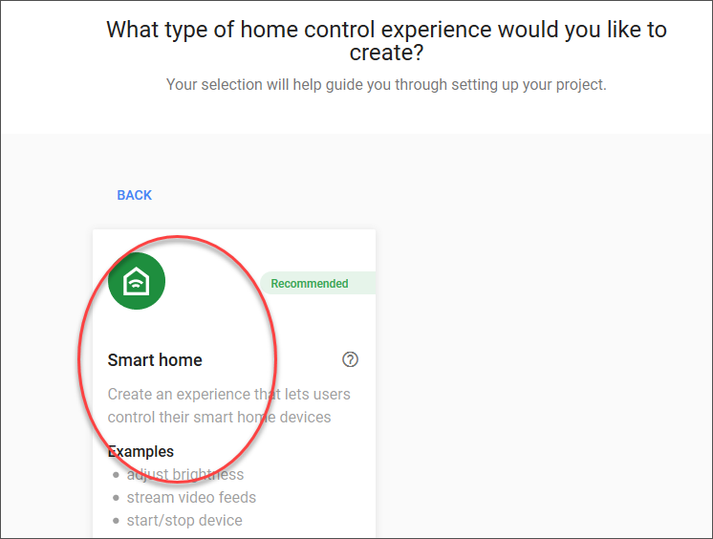

1. Overview - Quick Setup
   * Name your Smart Home action: FHEM Connector

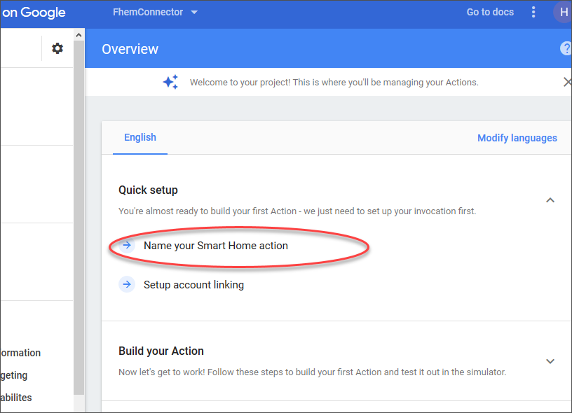

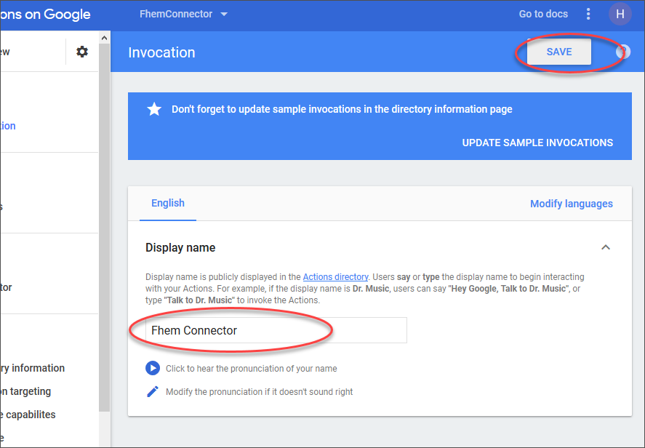

* + Add account linking

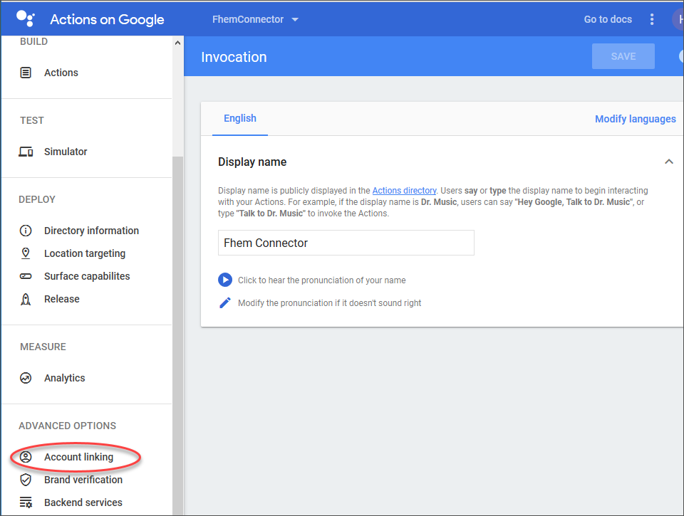

* + - Account creation: No, I only want to allow account creation on my website

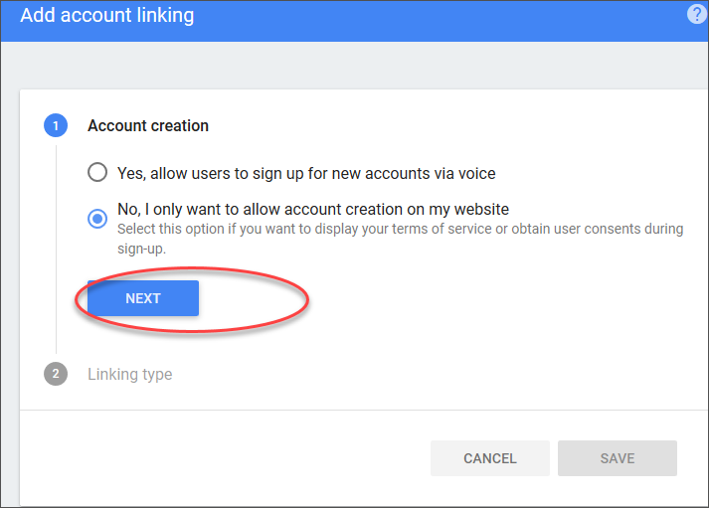

* + - Linking type: OAuth, Authorization code

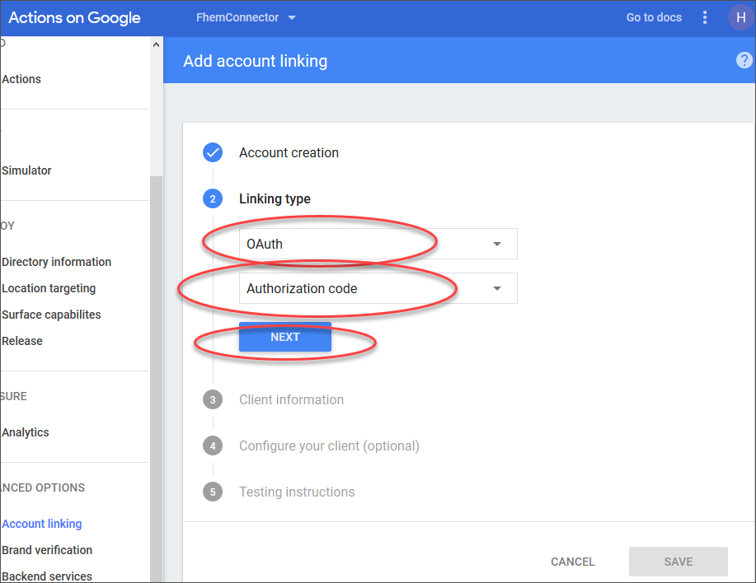

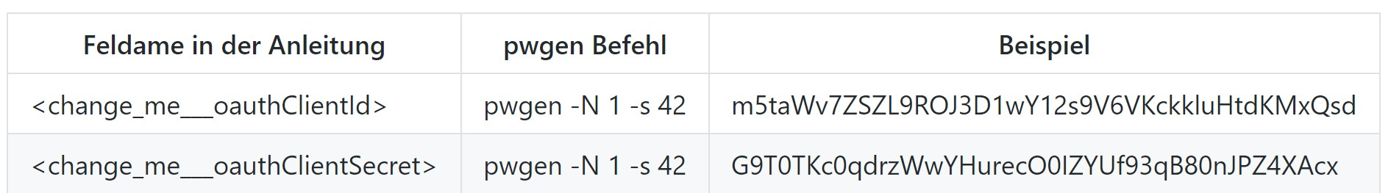

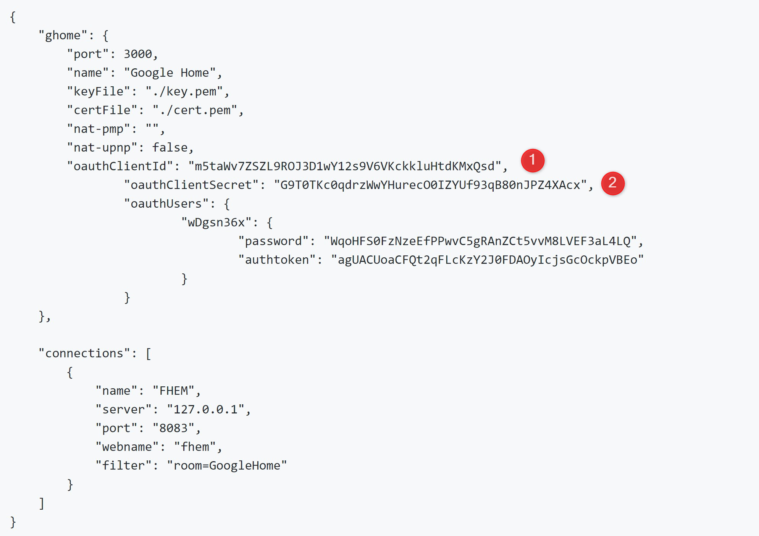

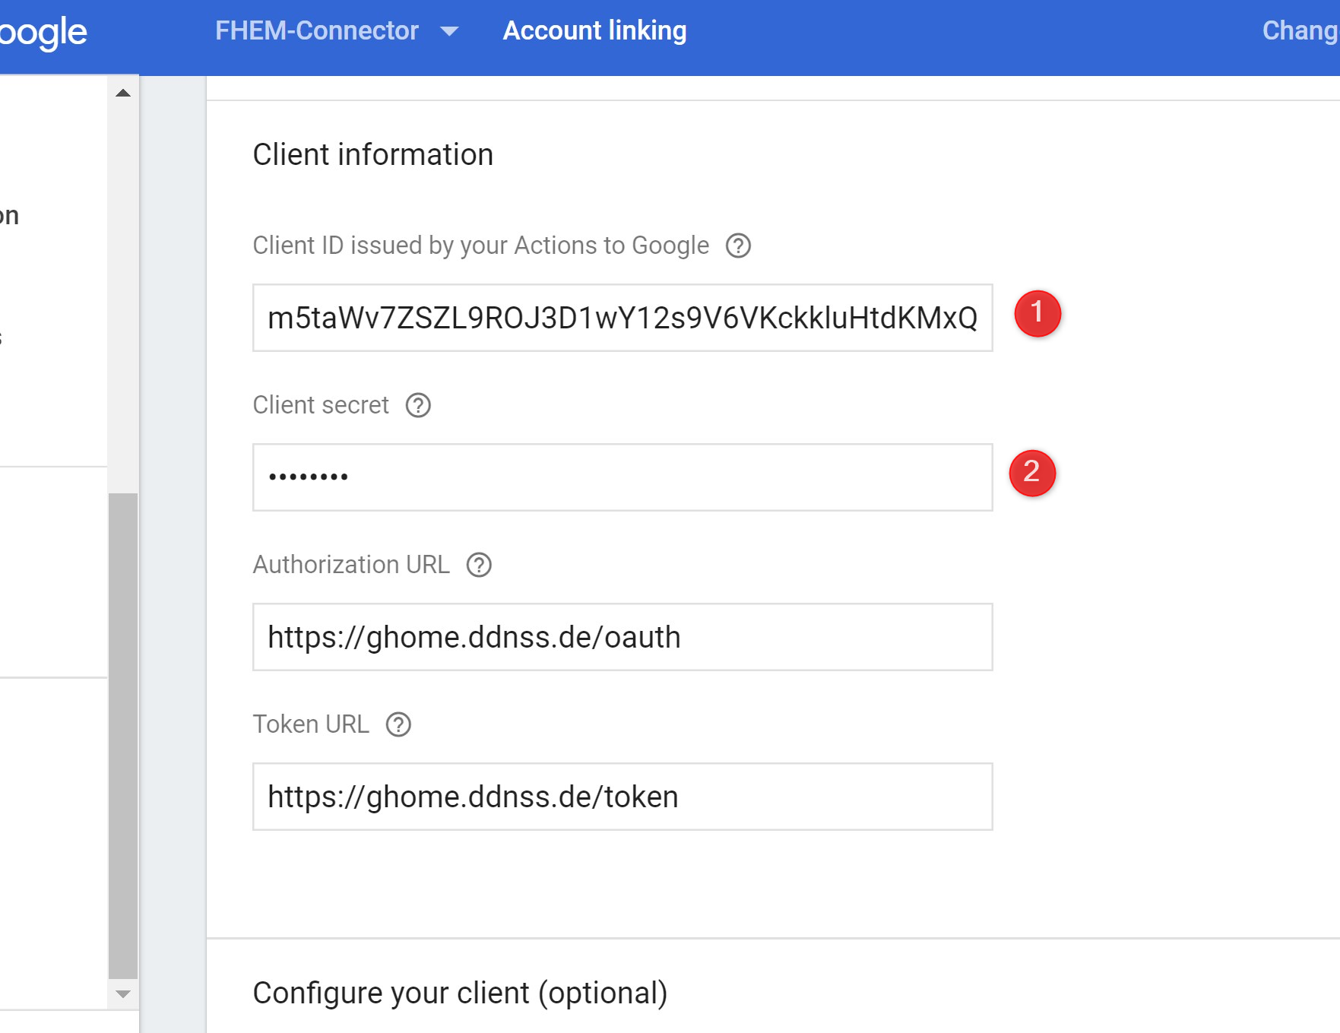

Authorization URL = <change_me__domainname> . Das ist die Domain die bei ddnss.de o. ä. registriert wurde. Z. B. https://ghome.ddnss.de/oauth



Der Ordner **/oauth oder **/token muss nicht angelegt werden. Das stellt der ghome-Service bereit.

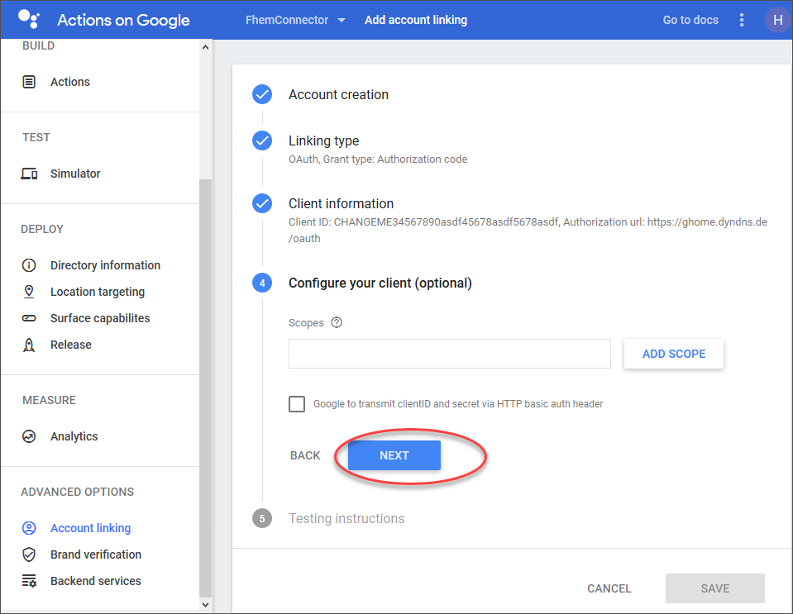

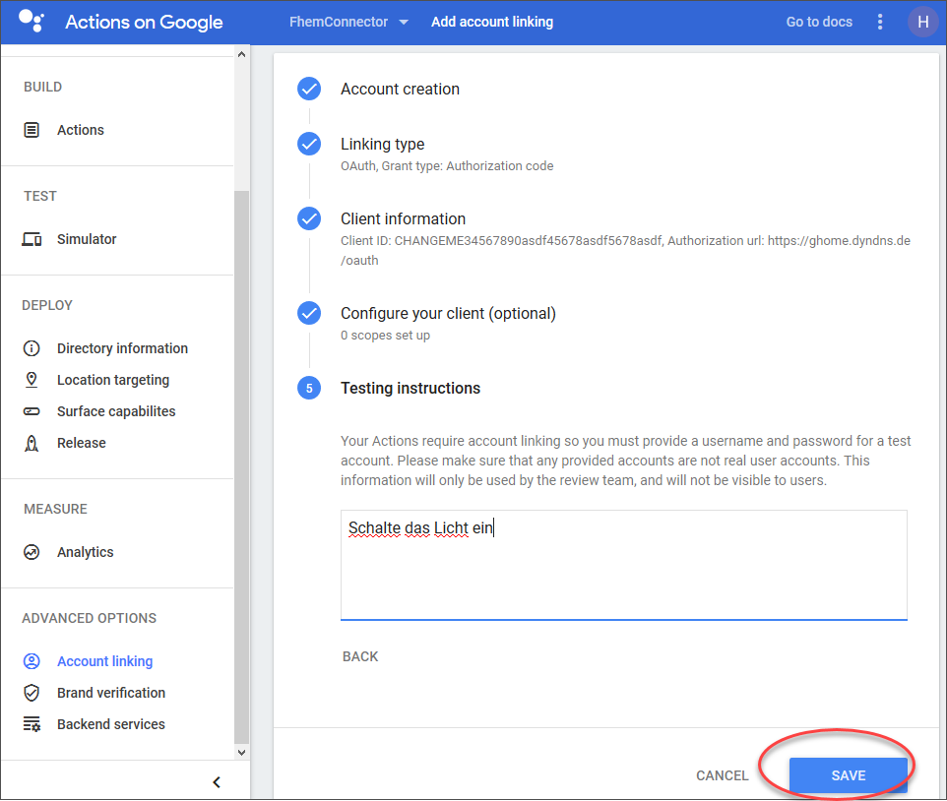

* + - Testing instructions: "Schalte das Licht ein" eintragen

1. Overview - Build your Action

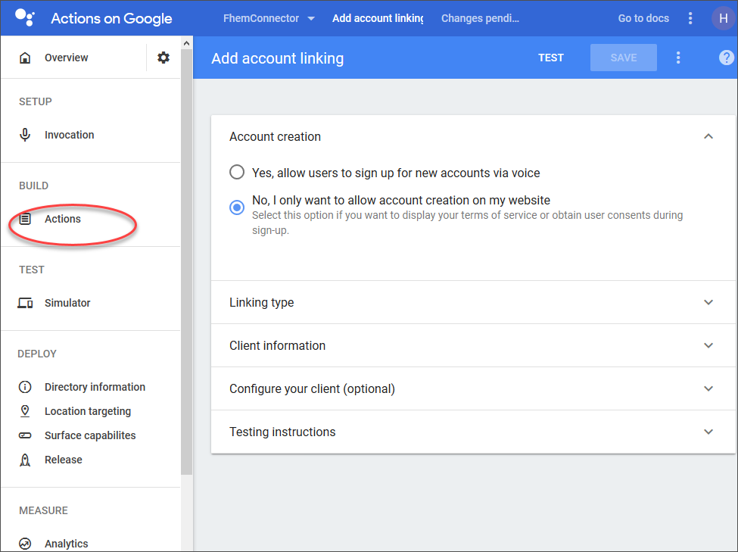

* + Add Action - Add your first Action

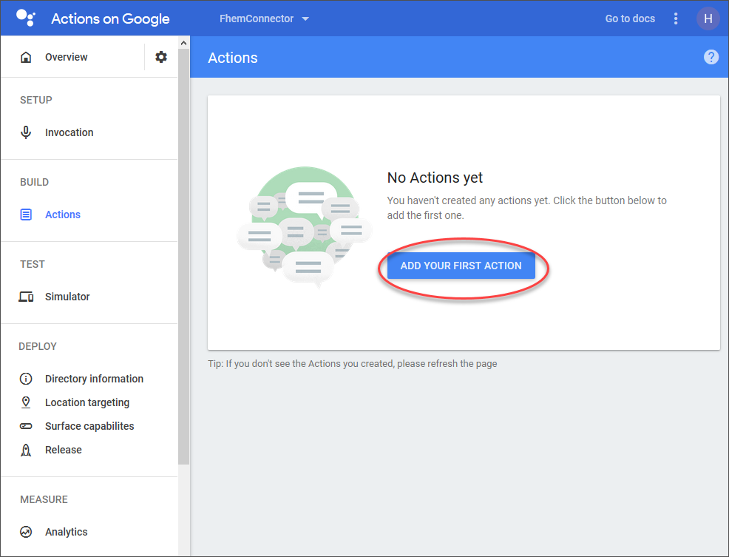

* + - Create smart home action: URL <https://CHANGEME.ddnss.de>

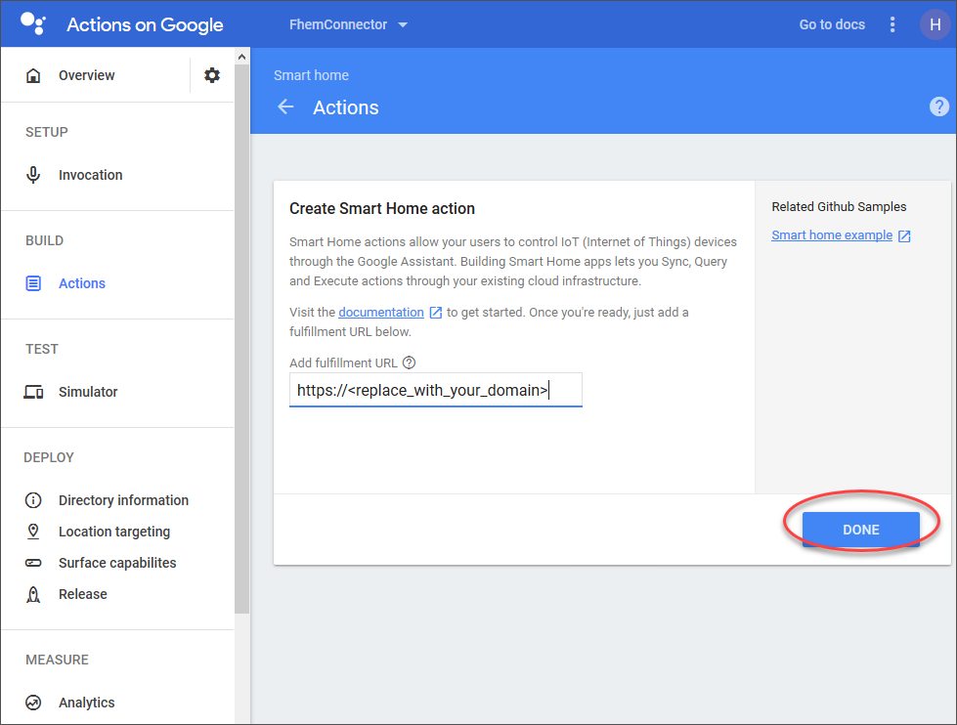

* + Test Actions in the simulator
    - Testing rechts oben aktivieren, wenn nicht automatisch passiert

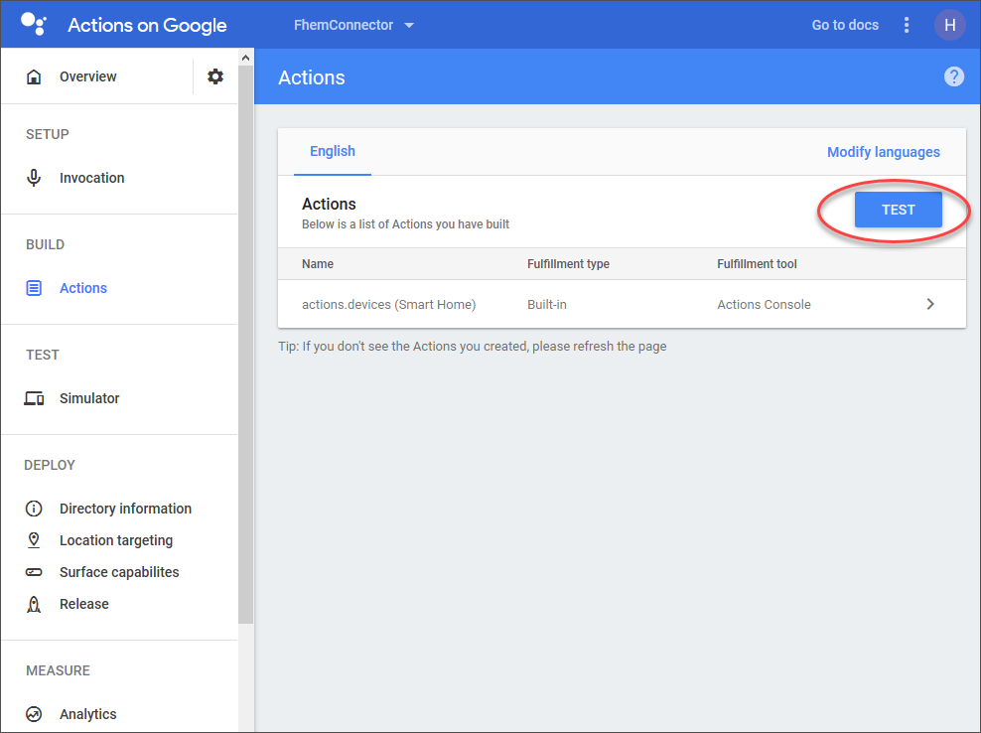

Setup done

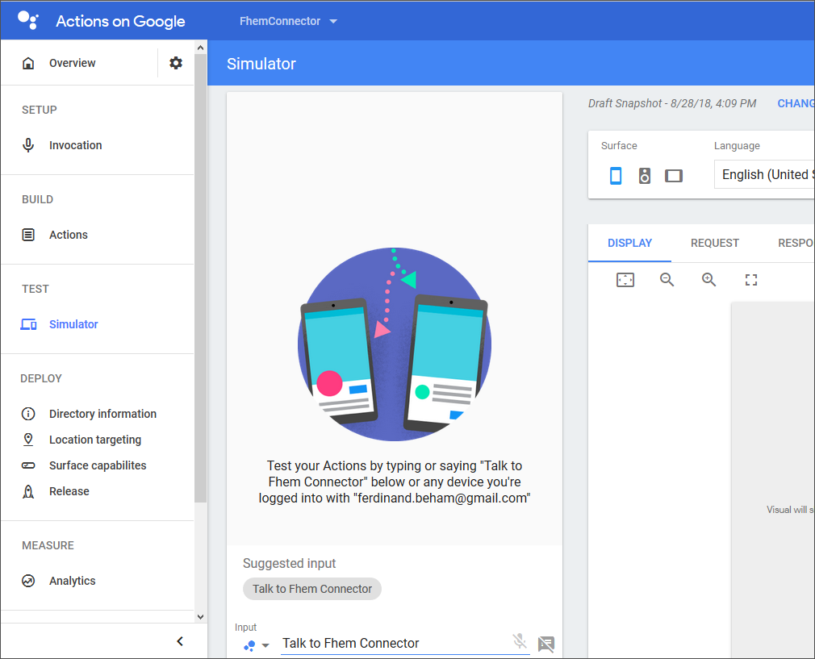

Project_ID notieren. Besteht aus dem Namen und einer generierten Kennung.

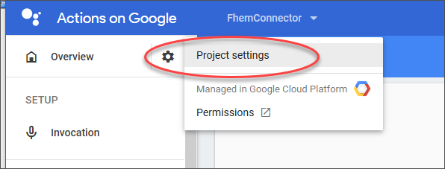

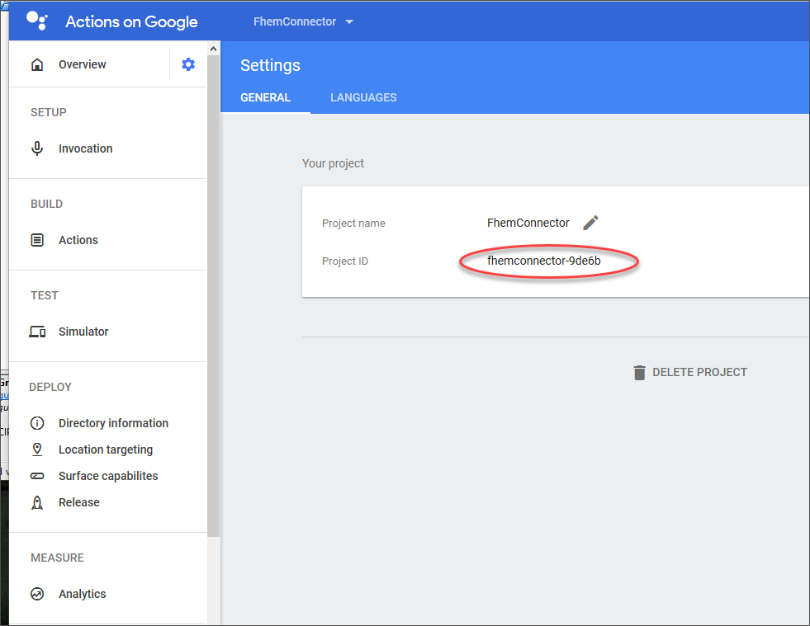

**fhemconnector-9de6b**